Continuação do histórico Safta Camta

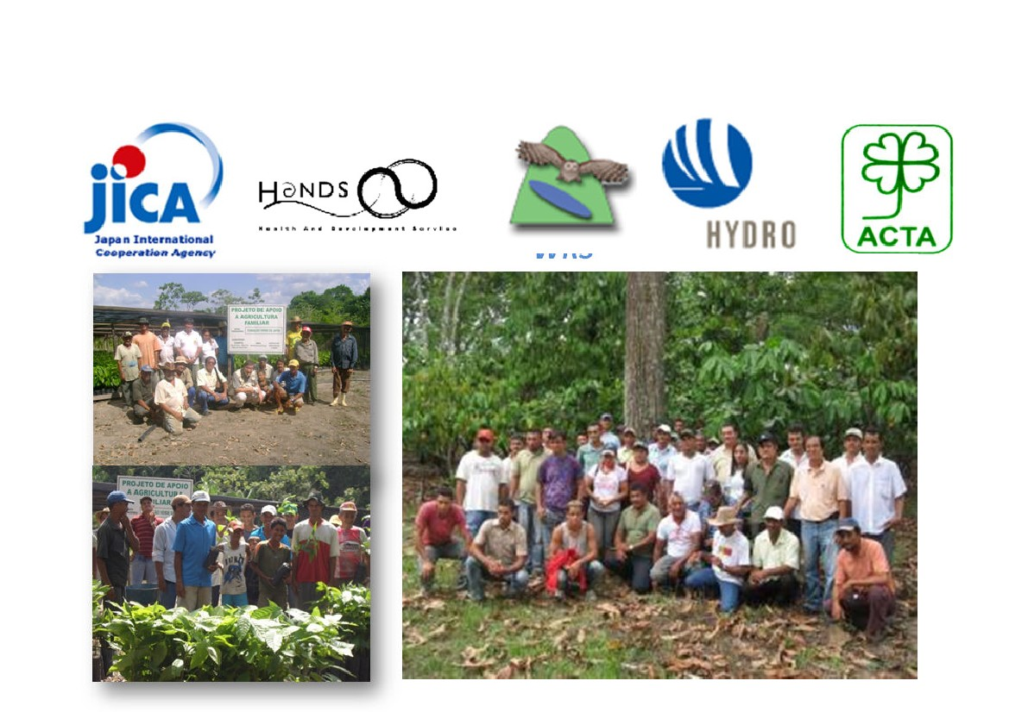
Fase 08
Responsabilidade Social e Ambiental, transferência da Tecnologia SAFTA/CAMTA para comunidades de Agricultores
Familiares.
WRS
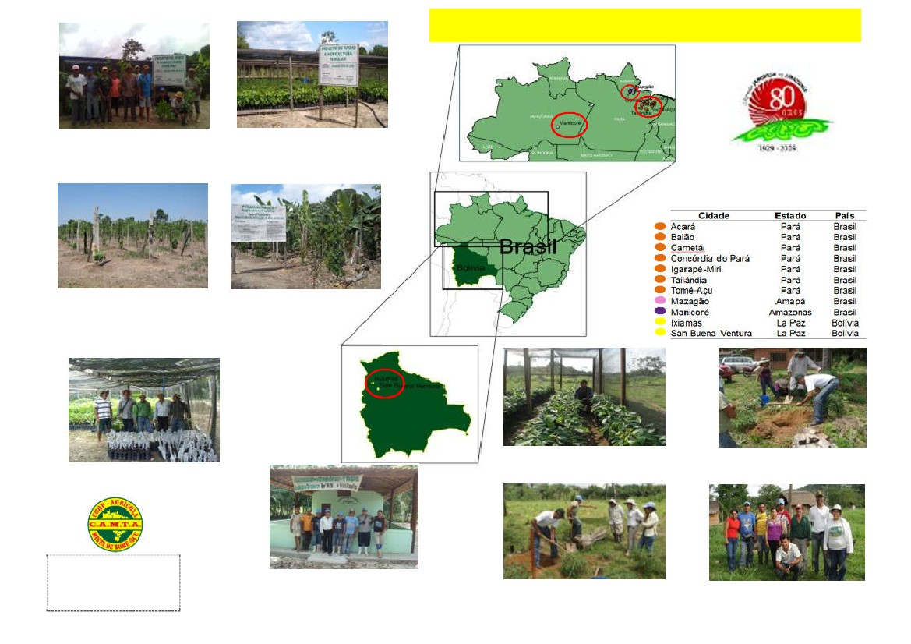
DIFUSÃO DA TECNOLOGIA SOCIAL SUSTENTÁVEL
Safta/CAMTA NA AMAZÔNIA.
Agricultores Familiares da
Comunidade da 4° Região
em Tomé-Açu.
Viveiro da Comunidade
da 4° Região em Tomé-
Açu.
Cidades que adotam o Sistema
Agroflorestal orientadas pela CAMTA
Sistema Agroflorestal com 1
ano da Comunidade da 4°
Região em Tomé-Açu.
Sistema Agroflorestal
com 2 anos da
Comunidade da 4°
Região em Tomé-Açu.
Produtores Bolivianos treinando enxertia na
Comunidade da 4° Região em Tomé-Açu.
Viveiro dos Agricultores
Familiares na Bolívia.
Sr. Dinaldo Santoscapacitando
técnicos e agricultores na Bolívia.
“APRENDER
FAZENDO”
Finalização da capacitação dos
produtores Bolivianos na Comunidade
da 4° Região em Tomé-Açu.
Sr. Dinaldo Santos (Diretor da
CAMTA) capacitando técnicos
e agricultores na Bolívia.
Sr. Dinaldo Santos com
técnicos e agricultores na
Bolívia.
Fase 09
Parcerias para o aprimoramento da pesquisa e desenvolvimento do Sistema Agroflorestal de Tomé-Açu (Safta).

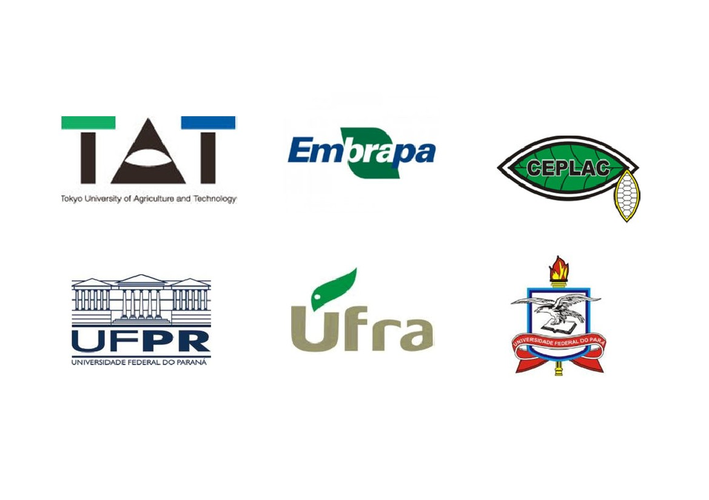
Empresa Brasileira de Pesquisa Agropecuária
Comissão Executiva do
Plano da Lavoura
Cacaueira
Universidade Federal Rural da Amazônia
Prêmio Nacional de
PRINCIPAIS PREMIAÇÕES E RECONHECIMENTOS
Desenvolvimento Regional
Categoria: Práticas Exitosas de
Produção e Gestão Institucional
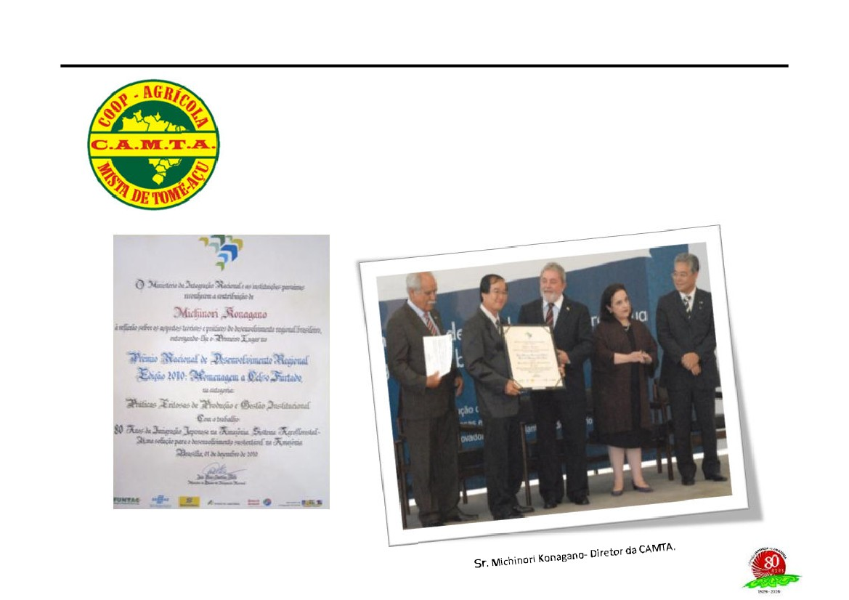
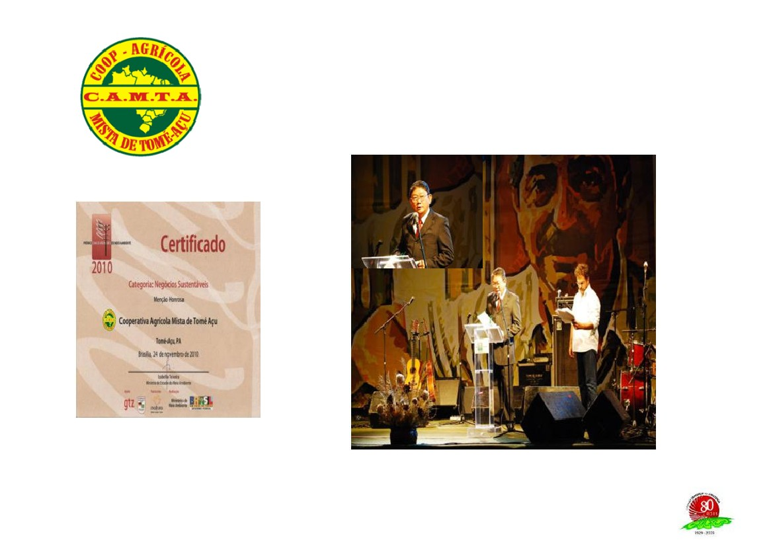
Prêmio Chico Mendes de Meio
Ambiente
Categoria: Negócios Sustentáveis
Sr. Francisco Wataru Sakaguchi - Presidente da CAMTA.
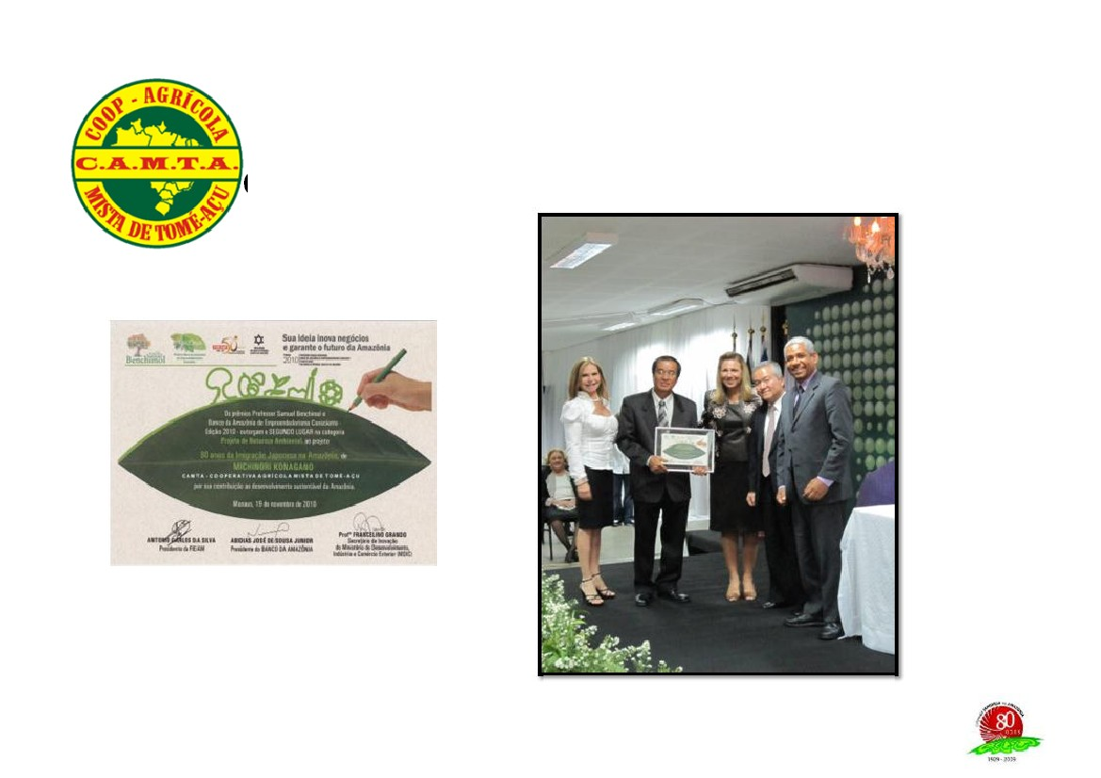
Prêmio Professor Samuel Benchimol e
Banco da Amazônia de
Empreendedorismo Consciente
Categoria: Projeto de Natureza Ambiental
Sr. Michinori Konagano - Diretor da CAMTA.
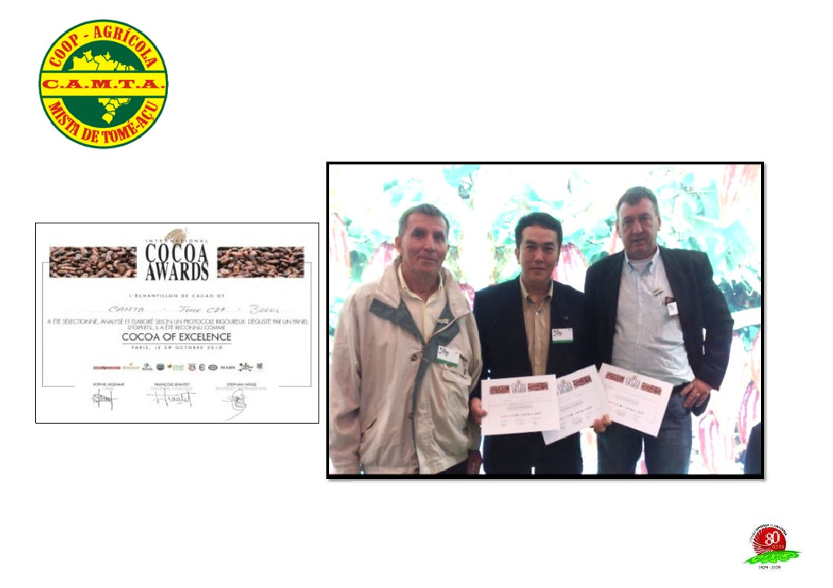
Prêmio Internacional de Cacau
Realizado em Paris, França.
Cacau de Excelência
Certificado de Cacau de Excelência da CAMTA
Srs. Darcirio - COPOAM), Augusto Kitajima - Gerente de
Exportação da CAMTA e Dr. Alino – CEPLAC.
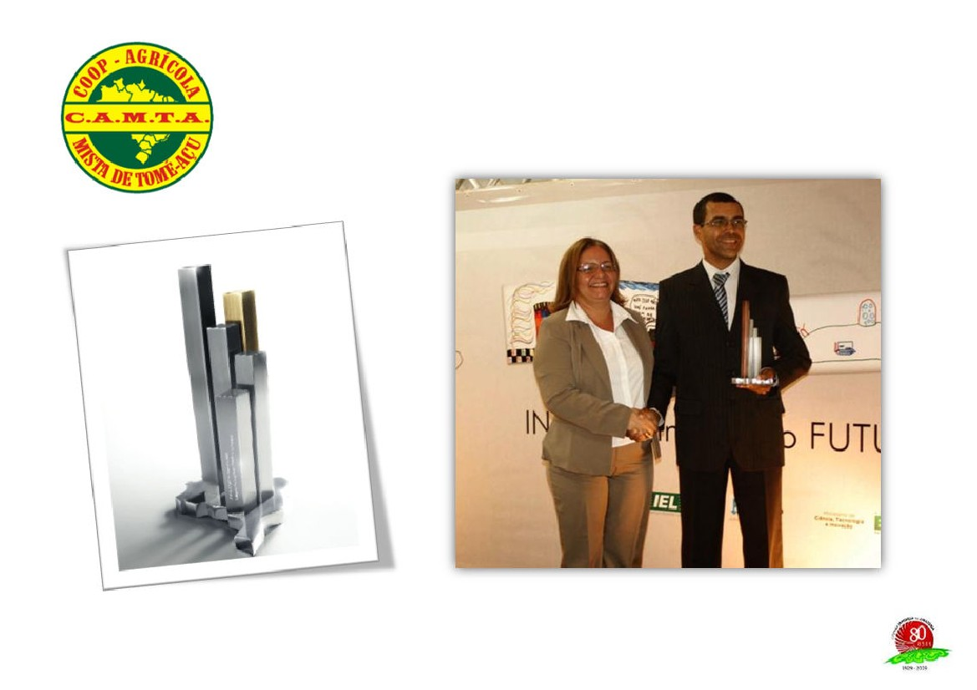
Prêmio FINEP de Inovação 2011
Categoria: Tecnologia Social Sustentável
Sr. Dinaldo dos Santos – Diretor da CAMTA.
Troféu de reconhecimento de inovação.

